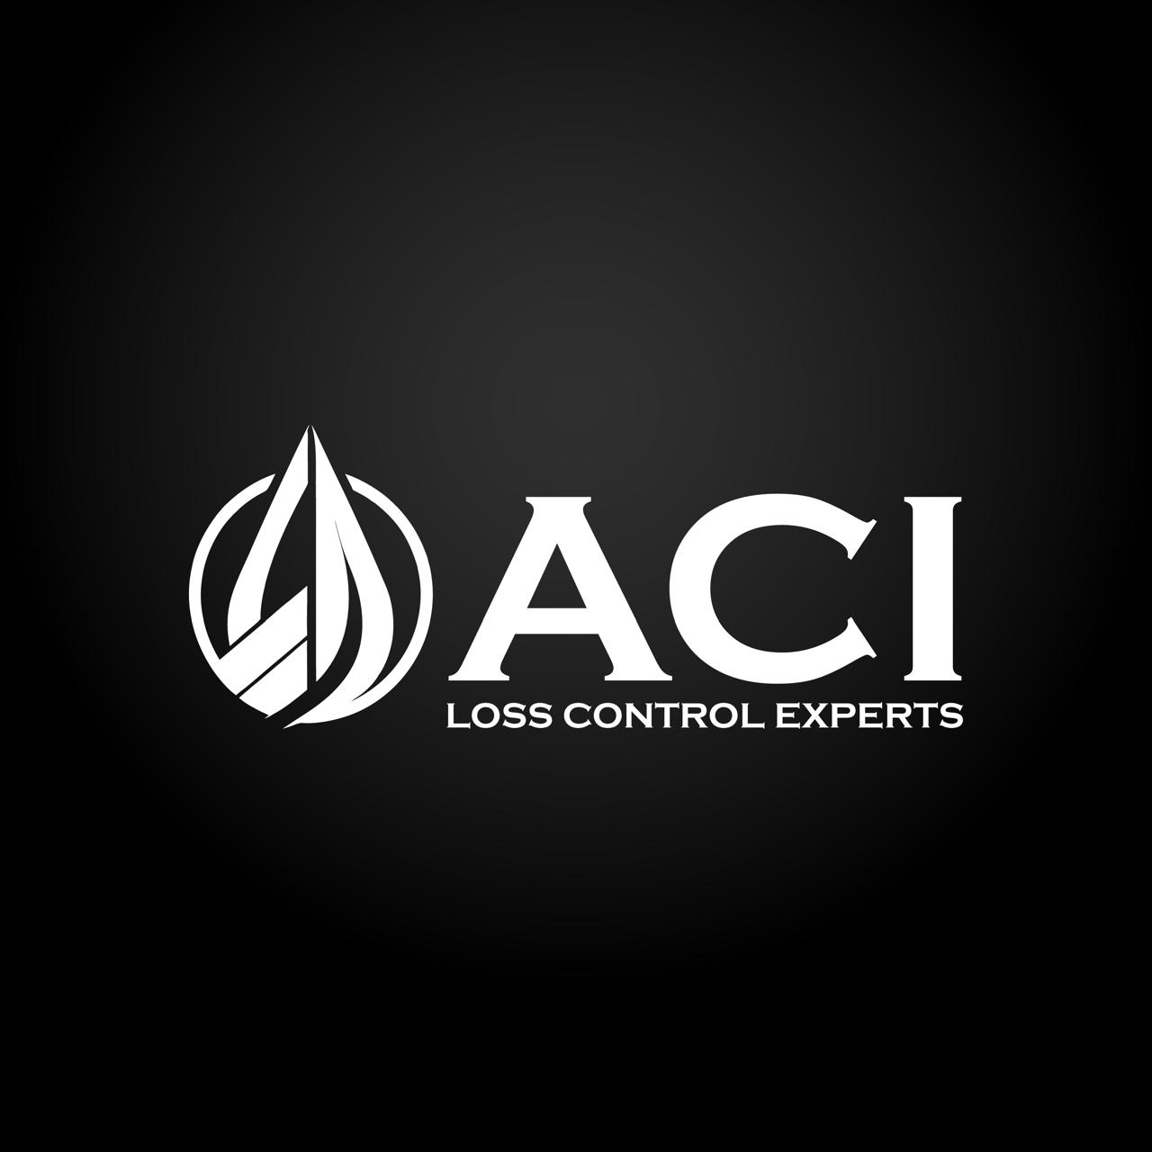
Brand Book
Identidad estrategica, verbal y visual de ACI Loss Control Experts.
Chile | Ecuador | Colombia

Brand Book ACI Loss Control Experts
1. Esencia de marca
Nombre
ACI Loss Control Experts.
Categoria
Empresa especializada en loss control petrolero, expediting, reconciliacion de cantidades, control documental e inspeccion operacional de mercancias petroleras.
Idea central
ACI protege los intereses del cliente en operaciones petroleras criticas, entregando presencia tecnica, evidencia verificable y reportabilidad clara desde la programacion de la operacion hasta el informe final.
Promesa de marca
Donde existen diferencias de cantidad, calidad, tiempo o documentacion, ACI entrega control tecnico independiente para reducir perdidas, controversias y decisiones tomadas sin evidencia.
Posicionamiento
ACI se posiciona como una firma regional de loss control petrolero para operaciones de alto estandar en Chile, Ecuador y Colombia, con cobertura nacional, metodologia documentada y foco absoluto en trazabilidad.
2. Mision, vision y proposito
Mision
Proteger los intereses operacionales y economicos de nuestros clientes mediante servicios independientes de loss control, expediting, inspeccion y control documental de mercancias petroleras, asegurando trazabilidad, oportunidad y rigor tecnico.
Vision
Ser la empresa latinoamericana de referencia en loss control petrolero para operaciones de alto requisito, reconocida por cobertura regional, confiabilidad tecnica y cultura de mejora continua.
Proposito
Dar certeza a operaciones criticas, reduciendo perdidas, disputas y riesgos mediante presencia experta, evidencia verificable y decisiones informadas en tiempo real.
3. Valores
Independencia
Actuamos con criterio tecnico, imparcialidad y transparencia. Nuestra credibilidad depende de informar lo observado, no lo conveniente.
Trazabilidad
Todo hallazgo relevante debe tener respaldo: documento, medicion, fotografia, comunicacion, bitacora o calculo verificable.
Oportunidad
En loss control, llegar tarde puede ser equivalente a no llegar. Priorizamos alertas tempranas, reportes preliminares y comunicacion operacional clara.
Rigor tecnico
Trabajamos con procedimientos, checklists, criterios de revision y control de evidencias. La intuicion ayuda, pero el metodo sostiene.
Confidencialidad
Protegemos informacion comercial, operacional y documental de cada cliente, operacion y contraparte involucrada.
Mejora continua
Cada operacion debe dejar aprendizaje: desviaciones, oportunidades, registros y ajustes al sistema de trabajo.
4. Personalidad de marca
ACI debe sentirse:
- Tecnica, no academica.
- Seria, no fria.
- Directa, no agresiva.
- Regional, no improvisada.
- Experta, no arrogante.
- Operacional, no decorativa.
ACI habla como un supervisor senior que conoce terreno, entiende el negocio y sabe documentar lo importante.
5. Tono de voz
Como hablamos
- Con frases claras y concretas.
- Con vocabulario tecnico cuando aporta precision.
- Con foco en evidencia, tiempos, cantidades, calidad y documentos.
- Con seguridad, sin prometer resultados imposibles.
Como no hablamos
- No usamos lenguaje grandilocuente sin respaldo.
- No declaramos certificaciones o acreditaciones no obtenidas.
- No prometemos eliminar todas las perdidas.
- No usamos claims genericos como "lideres absolutos" sin prueba.
- No nombramos clientes especificos sin autorizacion.
Palabras clave
Loss control, expediting, reconciliacion, cantidad, calidad, trazabilidad, evidencia, reporte preliminar, informe final, terminal, nave, planta, transferencia, diferencia operacional, soporte a reclamos.
6. Mensajes principales
Mensaje corto
ACI Loss Control Experts protege los intereses del cliente en operaciones petroleras criticas mediante presencia tecnica, control de cantidades, control documental y reportabilidad trazable.
Elevator pitch
ACI es una empresa de loss control petrolero con presencia en Chile, Ecuador y Colombia. Actuamos como los ojos tecnicos del cliente durante operaciones de carga, descarga, transferencia y almacenamiento de combustibles, crudos y derivados. Nuestro trabajo es controlar cantidades, calidad, tiempos, eventos y documentos para reducir perdidas, controversias y decisiones sin evidencia.
Mensaje para compradores corporativos
ACI entrega servicios de loss control con metodologia documentada, personal competente y reportabilidad ejecutiva. Nuestro enfoque permite que el cliente cuente con informacion tecnica independiente para gestionar diferencias de cantidad, demoras, reclamos, desviaciones documentales y riesgos operacionales.
Mensaje para operaciones
ACI acompana la operacion en terreno, registra eventos relevantes, controla mediciones, verifica documentos, comunica alertas tempranas y prepara un respaldo tecnico para el cierre operacional.
7. Oferta de servicios
1. Loss control y expediting
Asistencia en carga, descarga y transferencia, control de tiempos, seguimiento de eventos y alertas tempranas.
2. Reconciliacion nave/terminal/planta
Comparacion de cantidades, documentos, mediciones y diferencias operacionales entre las partes involucradas.
3. Control de cantidad y calidad
Supervision de mediciones, muestreo, temperatura, aforo, certificados y documentacion de laboratorio.
4. Asistencia en operaciones de carga y descarga
Presencia tecnica durante la operacion para documentar eventos, desviaciones y condiciones que puedan impactar cantidad, calidad o tiempos.
5. Soporte a reclamos y controversias
Consolidacion de evidencias, lineas de tiempo, documentos criticos, fotografias, calculos de diferencia y respaldo tecnico.
6. Informes ejecutivos y trazabilidad
Reportes preliminares, bitacoras, resumen de operacion, dossier documental e informe final.
8. Audiencias
Clientes principales
- Terminales maritimos y terrestres.
- Traders.
- Navieras.
- Refinerias.
- Operadores logisticos de combustibles.
- Distribuidores.
- Aseguradoras y liquidadores.
- Clientes industriales con operaciones de combustibles.
Decisores
- Gerencias de operaciones.
- Gerencias de abastecimiento.
- Gerencias de logistica.
- Gerencias de riesgos.
- Areas legales o de reclamos.
- Areas de calidad y cumplimiento.
Necesidades que resolvemos
- Entender por que existe una diferencia de cantidad.
- Documentar eventos durante la operacion.
- Reducir demoras evitables.
- Respaldar reclamos o defensas tecnicas.
- Controlar calidad y trazabilidad documental.
- Tener ojos tecnicos independientes en terreno.
9. Identidad visual
Logo
El logo principal combina isotipo y wordmark ACI Loss Control Experts. Debe utilizarse en versiones de alto contraste, preferentemente sobre fondos negros, blancos o fotograficos con capa oscura.
Isotipo
El isotipo circular de ACI puede usarse como favicon, sello, marca de agua o elemento de apoyo. No reemplaza el logo completo en piezas comerciales principales salvo espacios reducidos.
Paleta cromatica
Uso | Color | Hex
Negro operacional | Fondo principal | `#0b0f12`
Blanco tecnico | Texto y contraste | `#ffffff`
Gris acero | Apoyo tecnico | `#5d788a`
Ambar operacional | Acentos y llamados | `#c88c3a`
Verde industrial | Bloques secundarios | `#546e57`
Azul maritimo | Detalles y servicios | `#1f5867`

Estilo fotografico
Usar imagenes reales o realistas de:
- Buques petroleros.
- Terminales maritimos.
- Plantas y tanques.
- Operaciones de carga y descarga.
- Instrumentacion, medicion, muestras y documentos.
- Escenas amplias, sobrias y profesionales.
Evitar:
- Derrames, fuego, accidentes o imagenes alarmistas.
- Fotos genericas de oficina sin relacion operacional.
- Personas posando sin contexto tecnico.
- Logos de terceros sin autorizacion.
Tipografia
Para web:
- Titulares: serif sobria tipo Georgia.
- Textos y navegacion: sans serif funcional tipo Arial/Helvetica.
Para documentos corporativos:
- Titulos: Aptos Display, Georgia o similar.
- Cuerpo: Aptos, Arial o similar.
- Tablas: fuente sans serif para lectura rapida.
10. Uso verbal de la marca
Formas correctas
- ACI Loss Control Experts.
- ACI.
- Loss control petrolero.
- Servicios de loss control y expediting.
Formas a evitar
- Certificaciones o acreditaciones no obtenidas.
- Clientes especificos sin autorizacion.
- Servicios que no tengan procedimiento, equipo competente y formato de reporte aprobado.
- Promesas absolutas como "cero perdidas garantizadas".
11. Claims posibles
Principal recomendado
Control tecnico donde cada barril importa.
Alternativas
- Evidencia clara para operaciones criticas.
- Loss control petrolero con presencia regional.
- Trazabilidad, control y respuesta en terreno.
- Protegemos el valor de cada operacion.
- Ojos tecnicos independientes para mercancias petroleras.
12. Aplicaciones iniciales
Web
La web debe mostrar rapidamente:
- Quienes somos.
- Que problema resolvemos.
- Servicios principales.
- Cobertura regional.
- Base documental y manuales internos.
- Contacto.
Presentacion comercial
Debe incluir:
- Portada con buque o terminal.
- Problema del cliente.
- Propuesta ACI.
- Servicios.
- Cobertura.
- Metodologia.
- Reportabilidad.
- Contacto.
Informes
Los informes deben priorizar:
- Resumen ejecutivo.
- Datos de operacion.
- Cronologia.
- Hallazgos.
- Diferencias detectadas.
- Evidencias.
- Conclusiones tecnicas.
- Anexos documentales.
13. Principio rector
ACI debe verse, hablar y operar como una empresa que llega a terreno, entiende la operacion, documenta con precision y entrega al cliente informacion defendible.

